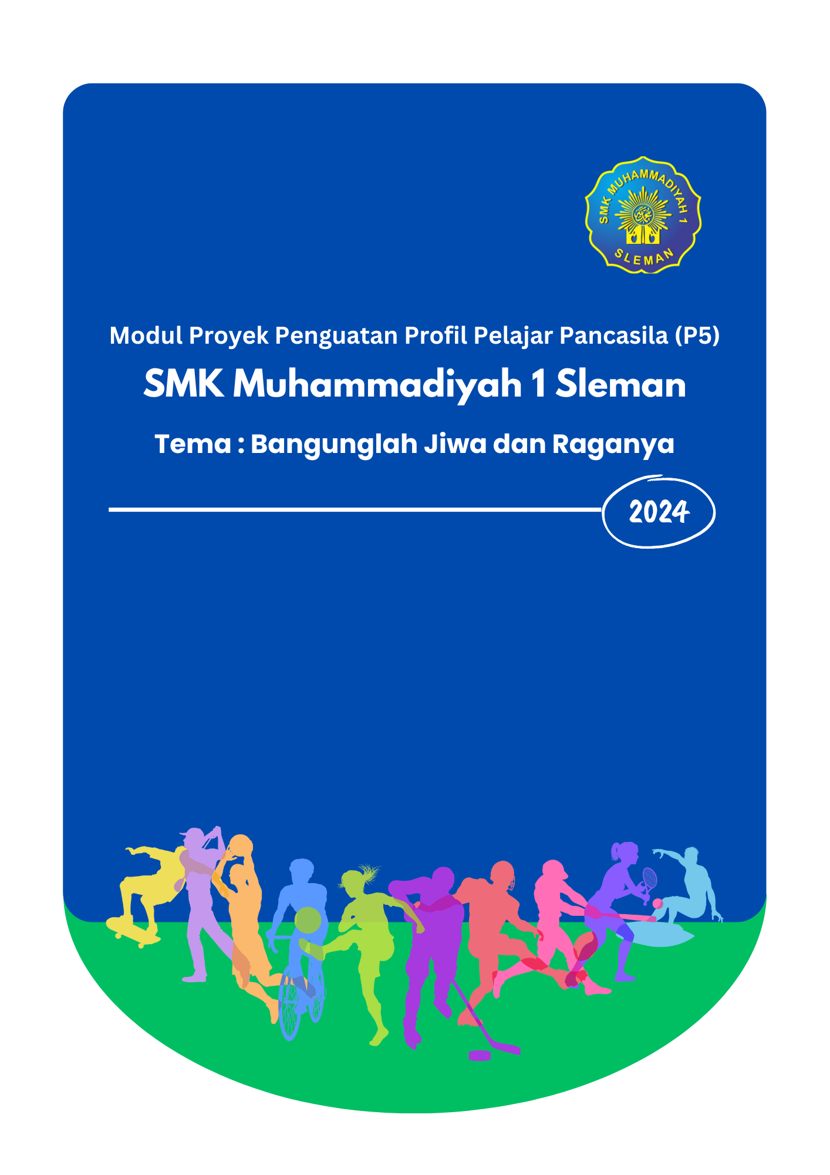

|  |
| --- |
| **AKTIVITAS 1**  **Outbound**  **Alokasi Waktu : 6 x 60 menit**  **Deskripsi :**   1. Tim Building: Kegiatan outbound sering dimulai dengan aktivitas permainan atau tantangan yang dirancang untuk memperkuat hubungan di antara peserta. Peserta diajak untuk bekerja sama dalam tim, berkomunikasi, dan memecahkan masalah bersama. Ini membantu dalam membangun rasa persatuan dan kerja sama dalam kelompok. 2. Tantangan Fisik: Kegiatan ini sering melibatkan tantangan fisik seperti panjat tebing, flying fox, melintasi jembatan gantung, atau mendaki. Tujuannya adalah untuk membangun kepercayaan diri, ketahanan fisik, dan mengatasi ketakutan. 3. Permainan Pemecahan Masalah: Peserta didorong untuk memecahkan masalah dan menghadapi tantangan dengan pemikiran kreatif. Mereka mungkin diberikan tantangan berupa teka-teki atau situasi simulasi yang memerlukan pemikiran strategis. 4. Aktivitas Kepemimpinan: Kegiatan ini dapat mencakup simulasi situasi kepemimpinan di mana peserta memiliki kesempatan untuk mengembangkan keterampilan kepemimpinan, pengambilan keputusan, dan komunikasi. 5. Pendidikan Lingkungan: Beberapa kegiatan outbound berfokus pada pendidikan lingkungan, seperti belajar tentang ekologi, konservasi alam, atau pengetahuan tentang alam. 6. Aktivitas Sosial: Peserta sering diharuskan untuk berinteraksi dengan anggota kelompok mereka dalam konteks yang berbeda dari sehari-hari. Ini membantu dalam membangun hubungan sosial dan empati. 7. Evaluasi Diri: Kegiatan outbound sering diikuti dengan sesi refleksi di mana peserta dan fasilitator berbicara tentang apa yang telah dipelajari, tantangan yang dihadapi, dan bagaimana pengalaman ini dapat diterapkan dalam kehidupan sehari-hari. |

|  |
| --- |
| Tujuan Umum : Membimbing peserta didik agar mampu membangun tim dan mengelola kerjasama untuk mencapai tujuan bersama sesuai dengan target yang sudah ditentukan Tujuan Khusus : Memupuk kebersamaan, kesigapan, efektivitas waktu, mau berbagi & menumbuhkan rasa syukur  **Dimensi, Elemen, dan Subelemen :**   * Dimensi: Bergotong royong, mandiri * Elemen: Kolaborasi, regulasi diri * Subelemen: Kerja sama, percaya diri, tangguh dan adaptif  Langkah Kegiatan Fasilitator :  * Pembimbing mendampingi peserta didik dalam kegiatan outbound * Pembimbing memeriksa kesiapan peserta didik dari sisi kesehatan  Langkah Kegiatan :  * Peserta didik berkumpul di SMK Muhamadiyah 1 Sleman * Peserta didik beserta guru pendamping berangkat bersama menuju Tempat Wisata Kaliklangsi * Peserta didik didampingi instruktur outbound melakukan aktivitas ice breaking dan fisik * Peserta didik kembali ke SMK Muhammadiyah 1 Sleman |

|  |  |  |  |  |
| --- | --- | --- | --- | --- |
| **Rubrik Penilaian :** | | | | |
| **DIMENSI, ELEMEN, DAN SUBELEMEN** | **BELUM BERKEMBANG** | **MULAI BERKEMBANG** | **BERKEMBANG SESUAI HARAPAN** | **SANGAT BERKEMBANG** |
| * Dimensi: Bergotong royong * Elemen: Kolaborasi * Subelemen: Kerja sama | Menunjukkan ekspektasi (harapan) positif kepada orang lain dalam rangka mencapai tujuan kelompok di lingkungan sekitar (sekolah dan rumah). | Menyelaraskan tindakan sendiri dengan tindakan orang lain untuk melaksanakan kegiatan dan mencapai tujuan kelompok di lingkungan sekitar, serta memberi semangat kepada orang lain untuk bekerja efektif dan mencapai tujuan bersama. | Membangun tim dan mengelola kerjasama untuk mencapai tujuan bersama sesuai dengan target yang sudah ditentukan. | Menjaga keselarasan antara diri sendiri dan tim dalam mencapai tujuan bersama sesuai dengan target yang sudah ditentukan. |
| * Dimensi: Mandiri * Elemen: Regulasi diri * Subelemen: Percaya diri, tangguh, dan adaptif | Menyusun, menyesuaikan, dan mengujicobakan berbagai strategi dan cara kerjanya untuk membantu dirinya dalam penyelesaian tugas yang menantang. | Membuat rencana baru dengan mengadaptasi, dan memodifikasi strategi yang sudah dibuat ketika upaya sebelumnya tidak berhasil, serta menjalankan kembali tugasnya dengan keyakinan baru. | Menyesuaikan dan mulai menjalankan rencana dan strategi pengembangan dirinya dengan mempertimbangkan minat dan tuntutan pada konteks belajar maupun pekerjaan yang akan dijalaninya di masa depan, serta berusaha untuk mengatasi tantangan-tantangan yang ditemui. | Merancang rencana dan strategi pengembangan diri untuk mengatasi tantangantantangan sesuai dengan minat dan tuntutan belajar dan pekerjaan yang akan dijalaninya di masa depan. |

|  |  |  |
| --- | --- | --- |
| **Refleksi Peserta Didik** | | |
| **NO** | **PERTANYAAN** | **TANGGAPAN** |
| 1 | Apakah anda menjaga alam? |  |
| 2 | Apakah anda menolong sesama? jelaskan |  |
| 3 | Apakah anda menghargai sesama ? |  |
| 4 | Apakah anda membuang sampah pada tempatnya? |  |
| 5 | Apa manfaat yang anda rasakan dari kegiatan outbound? Jelaskan! |  |

|  |  |  |
| --- | --- | --- |
| **Refleksi Fasilitator** | | |
| **NO** | **PERTANYAAN** | **TANGGAPAN** |
| 1 | Apakah peserta didik sudah menjaga alam? |  |
| 2 | Apakah SOP outbound memberatkan peserta didik? Point mana saja yg perlu dievaluasi? Mengapa? |  |
| 3 | Apakah peserta didik terbiasa menghargai sesama? |  |
| 4 | Apakah peserta didik sudah membuang sampah pada tempatnya? |  |
| 5 | Apa yang perlu dikuatkan agar peserta didik senantiasa  bersyukur atas karunia alam yang Allah berikan? |  |

|  |
| --- |
| **AKTIVITAS 2**  **SENAM ‘SLEMAN BANGKIT’**  **Alokasi Waktu : 3 x 6 x 60 menit**  **Deskripsi :**  Senam Sleman Bangkit adalah program senam yang dirancang khusus untuk peserta didik di Kabupaten Sleman, Yogyakarta, Indonesia. Kegiatan senam ini bertujuan untuk meningkatkan kesehatan, kebugaran, dan kesejahteraan siswa serta mempromosikan gaya hidup sehat. Berikut adalah deskripsi kegiatan Senam Sleman Bangkit untuk peserta didik.  Sebelum memulai senam, peserta didik akan melakukan pemanasan untuk mempersiapkan tubuh mereka. Setelah senam selesai, mereka juga akan melakukan pendinginan untuk mengurangi risiko cedera.  Selain sebagai kegiatan fisik, Senam Sleman Bangkit juga memiliki tujuan kesehatan. Peserta didik diajarkan pentingnya menjaga kesehatan, mengadopsi pola makan yang sehat, dan mempraktikkan gaya hidup aktif. |

|  |
| --- |
| Tujuan Umum : Membimbing peserta didik agar mampu membangun tim dan mengelola kerjasama untuk mencapai tujuan bersama sesuai dengan target yang sudah ditentukan Tujuan Khusus : Membiasakan peserta didik untuk selalu; menjaga kesehatan dan kekompakan dan kepatuhan terhadap instruksi  **Dimensi, Elemen, dan Subelemen :**   * Dimensi: Bergotong royong, mandiri * Elemen: Kolaborasi, regulasi diri * Subelemen: Kerja sama, percaya diri, tangguh dan adaptif  Langkah Kegiatan Fasilitator :  * Pembimbing mendampingi peserta didik dalam latihan senam untuk persiapan penilaian * Pembimbing memeriksa kelengkapan properti yang dipakai peserta didik  Langkah Kegiatan :  * Peserta didik diberikan contoh berupa video berisi gerakan senam ‘Sleman Bangkit’. * Peserta didik berlatih gerakan senam tersebut dengan didampingi oleh guru mata pelajaran pada jam ke 1 sampai 4. * Latihan dilakukan secara kelompok besar (1 kelas). * Peserta didik menampilkan hasil latihan senam tersebut secara berkelompok dan bergantian. |

|  |  |  |  |  |
| --- | --- | --- | --- | --- |
| **Rubrik Penilaian :** | | | | |
| **DIMENSI, ELEMEN, DAN SUBELEMEN** | **BELUM BERKEMBANG** | **MULAI BERKEMBANG** | **BERKEMBANG SESUAI HARAPAN** | **SANGAT BERKEMBANG** |
| * Dimensi: Bergotong royong * Elemen: Kolaborasi * Subelemen: Kerja sama | Menunjukkan ekspektasi (harapan) positif kepada orang lain dalam rangka mencapai tujuan kelompok di lingkungan sekitar (sekolah dan rumah). | Menyelaraskan tindakan sendiri dengan tindakan orang lain untuk melaksanakan kegiatan dan mencapai tujuan kelompok di lingkungan sekitar, serta memberi semangat kepada orang lain untuk bekerja efektif dan mencapai tujuan bersama. | Membangun tim dan mengelola kerjasama untuk mencapai tujuan bersama sesuai dengan target yang sudah ditentukan. | Menjaga keselarasan antara diri sendiri dan tim dalam mencapai tujuan bersama sesuai dengan target yang sudah ditentukan. |
| * Dimensi: Mandiri * Elemen: Regulasi diri * Subelemen: Percaya diri, tangguh, dan adaptif | Menyusun, menyesuaikan, dan mengujicobakan berbagai strategi dan cara kerjanya untuk membantu dirinya dalam penyelesaian tugas yang menantang. | Membuat rencana baru dengan mengadaptasi, dan memodifikasi strategi yang sudah dibuat ketika upaya sebelumnya tidak berhasil, serta menjalankan kembali tugasnya dengan keyakinan baru. | Menyesuaikan dan mulai menjalankan rencana dan strategi pengembangan dirinya dengan mempertimbangkan minat dan tuntutan pada konteks belajar maupun pekerjaan yang akan dijalaninya di masa depan, serta berusaha untuk mengatasi tantangan-tantangan yang ditemui. | Memahami dan menjalankan rencana dan strategi pengembangan dirinya yang telah sesuai minat dan tuntutan pada konteks belajar maupun pekerjaan yang akan dijalaninya di masa depan, serta selalu berusaha untuk mengatasi tantangan-tantangan yang ditemui. |

|  |  |  |
| --- | --- | --- |
| **Refleksi Peserta Didik** | | |
| **NO** | **PERTANYAAN** | **TANGGAPAN** |
| 1 | Apakah anda merasa kesulitan untuk bisa mengikuti senam? |  |
| 2 | Apakah anda berpakaian dan beratribut menarik dalam senam? |  |
| 3 | Apakah anda merasa tidak enak jika gerakan tidak kompak dalam senam? |  |
| 4 | Apa yang mesti sekolah lakukan agar anda dapat melaksanakan senam dengan baik? |  |
| 5 | Apa manfaat mengikuti kegiatan senam? |  |

|  |  |  |
| --- | --- | --- |
| **Refleksi Fasilitator** | | |
| **NO** | **PERTANYAAN** | **TANGGAPAN** |
| 1 | Apa yang membuat peserta didik kesulitan untuk bisa mengikuti senam? jelaskan! |  |
| 2 | Berapa persenkah peserta didik yang kompak dalam senam? |  |
| 3 | Menurut anda, apa kendala terbesar peserta didik dalam melakukan senam? |  |
| 4 | Kebijakan seperti apa yang perlu sekolah |  |
| 5 | terapkan agar peserta didik senantiasa gemar bergerak? |  |

**RUNDOWN OUTBOND SMK MUHAMMADIYAH 1 SLEMAN TP. 2024/2025**

Hari, tanggal : Kamis, 19 September 2024

Tempat : Wisata Kaliklangsi, Seyegan

|  |  |  |
| --- | --- | --- |
| **Waktu** | **Kegiatan** | **Keterangan** |
| 07.00 – 07.15 | Registrasi dan pengondisian peserta didik |  |
| 07.15 – 07.45 | Perjalanan ke Tempat Wisata Kaliklangsi |  |
| 07.45 – 08.00 | Persiapan pembukaan |  |
| 08.00 – 08.15 | Pembukaan |  |
| 08.15 – 10.30 | Outbond bersama trainer |  |
| 10.30 – 11.30 | Bersih-bersih diri |  |
| 11.30 – 12.30 | ISHOMA |  |
| 12.30 – 13.00 | Penutupan |  |
| 13.00 – 13.30 | Perjalanan pulang |  |

***Dresscode***:

* kaos hitam (untuk putri memakai jilbab langsungan dan kaos lengan panjang, **tidak diperbolehkan** memakai kaos lengan pendek bermanset)
* celana training panjang
* sepatu

**BARANG BAWAAN PESERTA DIDIK**

* Sandal
* Alat mandi
* Alat sholat (sajadah wajib membawa)
* Snack dan minum
* Obat pribadi
* Baju ganti bebas (untuk putri kaos lengan panjang dan berjilbab)
* Kantong plastik untuk sampah

**TATA TERTIB**

* Semua peserta didik wajib mengikuti kegiatan outbond sebagai penilaian P5.
* Semua peserta didik tidak boleh datang terlambat ke sekolah.
* Semua peserta didik wajib membawa barang bawaan yang sudah ditentukan.
* Peserta didik dan tim dilarang membawa rokok dan atau merokok baik di lingkungan sekolah maupun di tempat kegiatan.
* Semua peserta didik wajib menaati peraturan baik dari pihak sekolah maupun pihak tempat wisata dan menjaga nama baik sekolah.